CHAPITER 1 : Acide Desoxi Rebo Nucleique (ADN)
ADN : est un ensemble nucléotide.
Nucléotide : base azotée +sucre pentose (ribose)+acide phosphorique
- Structure des acides nucléiques :

- Structure de l’ADN et de l’ARN

- Structure de l’ADN :
L’ADN (Acide Desoxi Rebo Nucleique) et l’ARN (acide ribonucléique) font partie de la famille des acides nucléique.
Ces molécules biologiques contiennent l’information génétique.
Les acides nucléiques sont des polymères de nucléotides de très grande de taille (macromolécule).
  - Composition chimique :
Un nucléotide résulte de la mise en commune d’un :
- Une base azotée
- Un sucre pentose qui est le ribose ou le desoxy ribose
- Acide phosphorique

- Base azotée :
Il existe 2 types de base azotée qui divise de 2 hétérocycle azotée :
-Le pyrimidine
-le pyrine
- Bases pyrimidique :il existe 3 bases pyrimidique principale : Cytosine, Uracile, Thymine (Voir schéma).
- Bases pyrique : la dérives du noyau pyrine résulte de la substitution d’atome d’H, de l’hétérocycle par les radicaux hydroxyle(OH), amine (NH₂), méthyle (CH₃) : Adénine, guanine (Voir schéma).

- Forme tautomères :
Les bases pyrimidique et purique existe sous différentes formes appelées : tautomères.
Ses formes chimiques ou isomère structuraux diffère les unes des autres par u proton dans la molécule.
Les tautomères biologiquement important implique la forme cétone et inole de la Guanine et la Thymine et la forme amine (CH-NH₂) et émine (CH-NH) de l’A et la C.
- Ribose et désoxyribose
Le D-ribose composant l’ADN et dérives du ribose (composant l’ARN) par une réduction de la fonction alcool secondaire du carbone (c’2) confère a cette acide nucléique d’une plus grande stabilité propre à sa fonction de conservation de l’information génétique.
NB : On ajoute une « ‘ » appelé prime sur les atomes de carbone pour les distingué les atomes de la base.
- L’acide phosphorique :
- Poly anion : Contient des charges négatives.
- Acide phosphorique : donner la chance à l’ADN pour la solubilité dans l’eau (forme liquide : PO₄H₃).
- Etant présent dans la molécule de l’ADN permet la solubilisation de la molécule dans l’eau grâce à leur charge négative.

  - Nucléotide et Nucléoside :
Nucléoside : base + sucre
Nucléotide : Nucléoside + phosphate
- Nucléoside :
- L’association d’une base pyr ou pur et d’un ose (ose =pentose).
- La liaison glucidique qui l’est réunit s’effectue pour :
- Les bases puriques : le C’1 de l’ose et N9 de la base purique
- Les bases pyr : le C’1 de l’ose et N1 de la base pyrimidique

Base pyr ou purique
Pentose (ribose ou desoxy-ribose)

ADN ou ARN
Poly nucléotide
Nucléotide
H₃PO₄
Nucléoside

- Nucléotides :
-Ce sont des estères phosphorique des nucléosides, le groupement phosphoryle peut se fixer sur un OH libre de l’ose.
- La liaison pentose phosphate :
La liaison entre le pentose et le phosphate est une liaison esétre, cette liaison se fait par élimination d’une molécule d’eau entre :
-OH de l’acide : il s’agit ici d’une OH de H₃PO₄
-Le H d’un alcool : il s’agit ici de le H de la fonction alcool en C’5 de pentose.

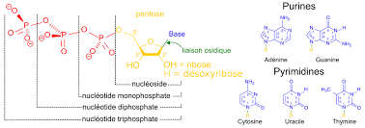
Figure 1 : Différents types des bases azotées.
*Nomenclature de différent nucléoside et nucléotide :

Base | Nucléoside :base + sucre |  | Nucléotide : nucléoside + H₃PO₄
 | Ribose | D-ribose | Ribose | D-ribose
Adénine | Adénosine | D-Adénosine | Adénosine mono phosphate =Acide adénylique | D-adénosine mono phosphate = DAMP= AD adénylique
Guanine | Guanosine | D-Guanosine | Guanosine mono phosphate =Acide Guanolyque | D-Guanosine mono phosphate = DGMP = ADGuanylique
Uracile | Uridine | / | Uridine mono phosphate = Acide uridilyque | /
Cytosine | Cytidine | D-Cytidine | Cytosine mono phosphate = Acide cytidilique | Acide D-Cytidilique
Thymine | / | D-Thymidine | / | Acide D-Thymidilique

- Liaison entre les nucléotides dans un acide nucléique :
C’est l’association de plusieurs nucléotides, le squelette d’un poly-nucléotides est constitué de desoxy-ribo nucléotide pour l’ADN et de ribo nucléotide pour l’ARN.
*Les poly nucléotide :
-2 mono nucléotides sont liée entre eux au niveau de leur sucre par un groupement phosphate de façon spécifique l’hydroxyle en c’3 de la partie osidique et uni à l’hydroxyle (OH) en c’5 de l’ose adjacent par un pont phospho-diestére.
- Ce même type de liaison existe dans l’ARN comme l’ADN.
- Chaque nucléotide possède une extrémité 5’P et 3’OH, la liaison entre nucléotides produit soit un di-nucléotides ou entre 3 nucléotide, tri-nucléotides.
- La chaine courte constitué d’environ 20 nucléotides liée eux sont appelée « olygo-nucléotide ».
- Les chaines plus long appelé « poly-nucléotide ».
- L’asymétrie des extrémités du braines d’ADN constitué la base chimique de sa polarité, une extrémité du Braine et 5’ se termine par un P (phosphate) alors que l’autre extrémité est 3’ se termine par un OH.
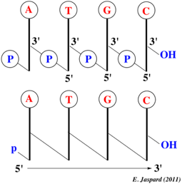

- Structure de l’ADN en double hélice :
La structure globale de la molécule de l’ADN et celle d’une double hélice.
- Les caractéristiques importantes de l’ADN :

- Deux longue chaines hélicoïdale sont enrobées au tour d’un axe commun, forment ainsi une double hélice droite.
- Les deux chaines sont antiparallèles càd : que l’une est dont les sens 5’ vers 3’ et que l’autre dans le sens 3’ vers 5’.
- Les bases azotées des 2 chaines son horizontal et perpendiculaire à l’axe centrale. Ces bases sont empilées les unes sur les autres avec un écart de 3.4A° (0.34 nm) et elles sont orientés vers l’intérieurs de la double hélice.
- Un tour complet d’hélice fait 34A° (pas) le long du la molécule et est constitué de 10 paires de base.
- Les bases azotées des 2 chaines sont appariées les unes aux autres par des liaisons hydrogènes (liaison faible) on a donné l’ADN : A=T et C=G.
- Quel que soit le segment de la molécule que l’on regarde il y a de l’axe de la molécule.
- Le diamètre de la double hélice est de 20 A° = 2 nm.

- L’appariement des bases :
L’ADN est constitué de 2 braines poly nucléotidique ainsi appariée étant donné que, pour des raison d’encombrement stérique (de place) 2 paires de bases seulement sont stable A en face T, C en face G càd : la séquence d’un braines de cette molécule bicentenaire (double braines) implique celle de l’autre et ne sont capable d’établir des ponts hydrogènes que ces les 2 chaines sont antiparallèles d’où résulte dans l’espace une double hélice dans le pas (tours) de 34 A° correspond à l’empilement de 10 paires de bases (figure 2).
- Les conclusions de chargaffe Erwin
- La quantité de l’adénine est proportionnelle à la quantité de la thymine dans l’ADN de même la quantité de la cytosine et celle à la guanine.
- La somme de pyrine (A+G) = des pyrimidine (T+C).
- Le pourcentage de C+G n’est pas nécessairement à celui d’A+T.
- Le rapport entre les 2 valeurs G+C/A+T variée considérablement d’une espèce à une autre.
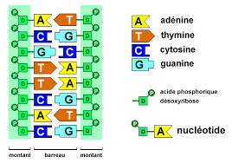
Figure 2 : Appariement des bases d’ADN.
- Structure physique et chimique de l’ADN :
- Dénaturation de l’ADN :
- Les 2 braines de l’hélice d’ADN sont relié par des liaisons hydrogènes.
- Ces derniers, de faible énergie sont susceptible d’être rompu (coupé) par une simple élévation de la T° de ½ extérieur, en effet lorsque la T° atteint environ 90°-95°, les 2 braines de l’ADN se sépare et on parle alors de dénaturation de l’ADN.
- La T° de fusion Tm c’est la T° pour laquelle la ½ de l’ADN est dénaturé (sous forme simple braine) = T° critique.
- On peut évaluer la valeur de Tm grâce à l’application d’une formule qui dépend de la taille de fragment d’ADN étudier (Figure 3):
Tm= (n A+ n T) ×2 + (n G + n C) × 4
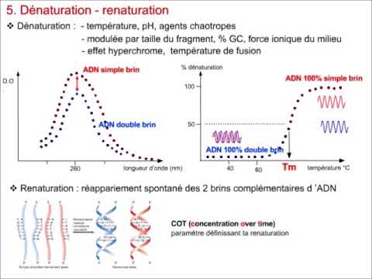
Figure 3 : Dénaturation de l’ADN.
- Structure D’ARN :
L’ARN diffèrent du ADN par plusieurs caractéristiques :
- L’ose : dans l’ARN est le ribose à la différence de l’ADN ou le sucre est le D-RIBOSE.
- Les bases : rencontrer dans les ARN sont : A, C, G, U à la place de T à L’ADN.
- Les ARN sont simples braines alors que l’ADN est double braines.

- Les types d’ARN :
La cellule vivante contient plusieurs types d’ARN :
- ARN_{r} (ribosomique) :
-Les ribosomes contient les ARNr qui sont abondant dans la cellule (82%)
-Ce ribosome est une particule nécessaire à la synthèse des protéines, il est située dans le cytoplasme, c’est une véritable usine a protéine de la cellule (Figure 4).
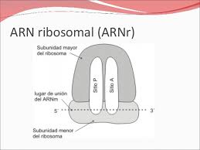
Figure 4 : ARNr
- ARNm (messager) :
- Transporteur de l’information génétique du gène vers le cytoplasme.
- Molécule langue linéaire constitué de plusieurs triplet (codant).
- Porte une partie de l’information génétique contenue au niveau de l’ADN jusqu’au ribosome, on s’effectue la synthèse de protéine.
- La durée de vie des ARNm est très courte.
- ARNsnorp :
- Petite ARN qui se trouve dans le noyau qui s’associe avec des protéines « ribo-nucléo-protéines ».
- ARN_{I} (interférence) :
- 20 nucléotides sous forme simple brin ou double brins.
- Petite ARN qui participe dans la dégradation de l’ARNm lorsque la cellule n’a pas besoin de cette molécule
- ARN₇₅ :
- Participe dans la reconnaissance du petit signal qui participe à connaissance de la partie du petite qui doit être couper coefficient de sédimentation.
- ARN_{T} :
- Extrémités 3’OH : de tous les ARN_{T} se termine par les 3 nucléotides suivant « CCA » c’est à cette extrémité que sera fixé l’acide aminé (AA) à transporter.
- L’anti-codant : on appelle anti-codant joue un rôle très important car il reconnaitre le codant situ sur l’ARNm, cette appariement codant-anti codant se fait par des liaisons hydrogène (Figure 5).
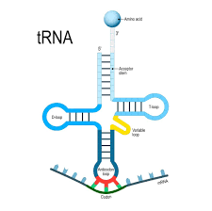
Figure 5 : ARNt

